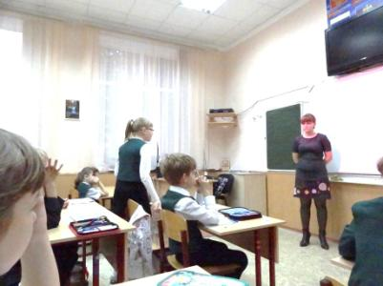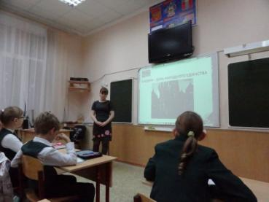

**2 ноября в 3 «Б» прошел Всекубанский урок, посвященный Дню народного единства.**

**Классный руководитель Киселёва С.О. рассказала о истории возникновении праздника. ребята обсуждали вопрос о значимости праздника в истории и современной россии.**

**Классный руководитель Киселёва С.О.**